Министерство культуры по делам национальностей и архивного дела
Чувашской Республики

БПОУ «Чебоксарское художественное училище (техникум)»
Минкультуры Чувашии

УТВЕРЖДЕНО
приказом директора БПОУ «Чебоксарское
художественное училище (техникум)» Минкультуры Чувашии
от 20 августа 2018 года № 43-о

РАБОЧАЯ ПРОГРАММА
учебной дисциплины
ОД.02.06. Информационные технологии
специальности 54.02.05 Живопись (по видам)

Чебоксары - 2018

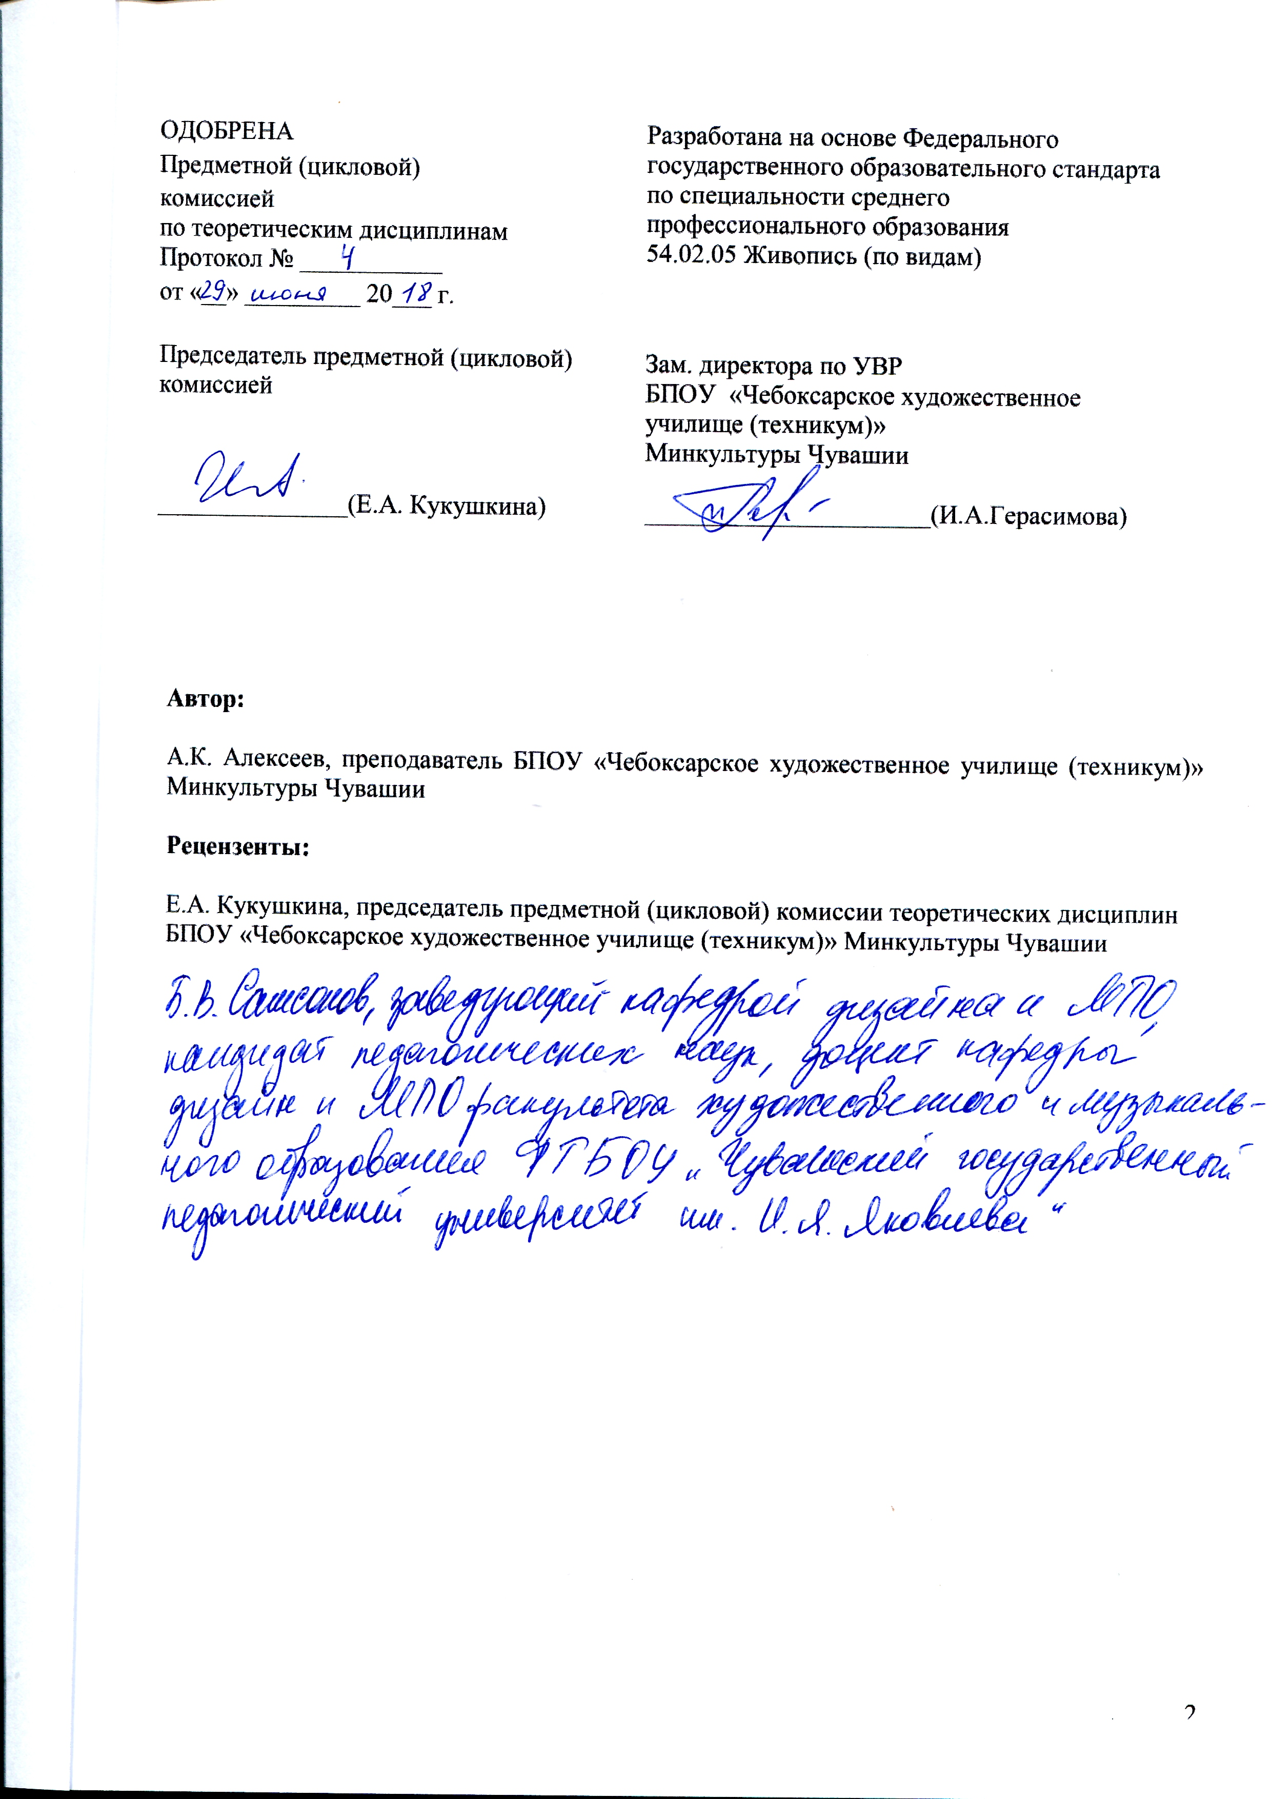

СОДЕРЖАНИЕ

ПАСПОРТ ПРОГРАММЫ УЧЕБНОЙ ДИСЦИПЛИНЫ

СТРУКТУРА и содержание УЧЕБНОЙ ДИСЦИПЛИНЫ

условия реализации учебной дисциплины

Контроль и оценка результатов Освоения учебной дисциплины

1. паспорт РАБОЧЕЙ ПРОГРАММЫ УЧЕБНОЙ ДИСЦИПЛИНЫ
Информационные технологии

1.1. Область применения программы
Рабочая программа учебной дисциплины является частью основной профессиональной образовательной программы в соответствии с ФГОС по специальности СПО 54.02.05 Живопись (по видам).
Программа учебной дисциплины может быть использована в дополнительном профессиональном образовании и профессиональной деятельности выпускников: художественное проектирование и изобразительное искусство; образование художественное в детских школах искусств, детских художественных школах, других учреждениях дополнительного образования, общеобразовательных учреждениях, учреждениях СПО.

1.2. Место учебной дисциплины в структуре основной профессиональной образовательной программы:
Учебная дисциплина принадлежит к профильным учебным дисциплинам общеобразовательного учебного цикла ФГОС СПО. Программа среднего общего образования интегрирована в ФГОС среднего профессионального образования, является частью основной профессиональной образовательной программы специальности 54.02.05 Живопись (по видам), станковая живопись углубленной подготовки.
Дисциплина является практико-ориентированной. Компетенции, сформированные в результате освоения программы необходимы при изучении профессиональных модулей. Темы, входящие в программу могут осваиваться в составе МДК для совершенствования практических навыков и дальнейшего формирования общих и профессиональных компетенций:

ОК 4. Осуществлять поиск, анализ и оценку информации, необходимой для постановки и решения профессиональных задач, профессионального и личностного развития.

ОК 5. Использовать информационно-коммуникационные технологии для совершенствования профессиональной деятельности.

ОК 9. Ориентироваться в условиях частой смены технологий в профессиональной деятельности.

ОК 11. Использовать умения и знания учебных дисциплин федерального государственного образовательного стандарта среднего общего образования в профессиональной деятельности.
ПК 1.6. Использовать компьютерные технологии при реализации творческого замысла.
ПК 2.2. Использовать знания в области психологии и педагогики, специальных и теоретических дисциплин в преподавательской деятельности.
ПК 2.7. Владеть культурой устной и письменной речи, профессиональной терминологией.

1.3. Цели и задачи учебной дисциплины – требования к результатам освоения учебной дисциплины:

В результате освоения учебной дисциплины обучающийся должен

уметь:

использовать программное обеспечение в профессиональной деятельности;

применять компьютеры и телекоммуникационные средства;

знать:

состав функций и возможности использования информационных и телекоммуникационных технологий в профессиональной деятельности

1.4. Количество часов на освоение программы учебной дисциплины:

максимальной учебной нагрузки обучающегося 138 часов, в том числе:

обязательной аудиторной учебной нагрузки обучающегося 92 часа;

самостоятельной работы обучающегося 46 часов.

2. СТРУКТУРА И СОДЕРЖАНИЕ УЧЕБНОЙ ДИСЦИПЛИНЫ
Информационные технологии

2.1. Объем учебной дисциплины и виды учебной работы
Вид учебной работы | Объем часов
Максимальная учебная нагрузка (всего) | 138
Обязательная аудиторная учебная нагрузка (всего) | 92
в том числе:
практические занятия | 80
контрольные работы | -
Самостоятельная работа обучающегося (всего) | 46
Итоговая аттестация в форме дифференцированного зачета

2.2. Тематический план и содержание учебной дисциплины
Информационные технологии

Наименование разделов и тем | Содержание учебного материала, лабораторные работы и практические занятия, самостоятельная работа обучающихся, курсовая работа (проект) |  | Объём часов | Уровень освоения
1 | 2 |  | 3 | 4
Раздел 1. Информация и информационные ресурсы | Введение. Информация. Классификаторы информации. Информационный ресурс – новый предмет труда. Развитие информационной сферы производства. Формирование и развитие информационных ресурсов. Информация и информационные процессы. |  | 1 | 1
 | Самостоятельная работа студента  Подготовить сообщение на тему: «Гигиенические требованиях к персональным компьютерам» |  | 1
Раздел 2. Информационно-коммуникационные технологии. | Информатизация и информационные технологии. Современные средства и инструментарий художника, преподавателя. Настольные издательские системы. Растровое изображение: особенности, параметры и форматы растровых изображений. Цветовые модели. Понятие «цветового охвата». |  | 3 | 2
 | Самостоятельная работа студента  Подготовить сообщение-презентацию на тему: Четырёхцветная автотипия (CMYK) |  | 1
Раздел 3. Технологии работы с графической информацией
Тема 3.1. Основы растровой компьютерной графики | 1 | Базовые основы компьютерной графики. Виды компьютерной графики, основные понятия. Основные понятия растровой графики. Разрешение оригинала, разрешение экранного изображения, разрешение печатного изображения. Основные понятия векторной графики. | 1 | 2
 | Практическая работа
 | 2 | Настройка интерфейса программы Adobe Photoshop. Персонализация рабочего пространства (workspace). Панель инструментов. Набор инструментов для графической работы. Выделения областей изображения, настройка параметров. Приемы выделения областей сложной формы. Модификация формы выделения. Дублирование, масштабирование, поворот, искажение. | 3 | 2,3
 | 3 | Художественный набор инструментов. Выбор параметров. Режимы наложения. Особенности работы с графическим планшетом. Градиенты и узоры (pattern). | 2 | 2,3
 | 4 | Фотографический набор инструментов. Техника ретуширования. Чистка и восстановление деталей изображения. Удаление локальных цветовых искажений | 2 | 2,3
 | 5 | Создание многослойного изображения. Способы создания слоя. Способы создания слоя. Работа со слоями. Параметры слоя. Управление слоями. Связывание слоев. Трансформация содержимого слоя. Операции со слоями. Параметры слоя. | 2 | 2,3
 | 6 | Работа со слоями. Группировка. Текстовые слои. Работа с текстом Растрирование текстового слоя. Спецэффекты на слоях: создание тени, ореола, имитация рельефа. Создание монтажа на основе нескольких изображений. | 2 | 2,3
 | 7 | Выполнение сложного монтажа Общие сведения о цветовых каналах. Виды каналов. Создание и сохранение альфа-канала. Использование маски-слоя для сложного монтажа. Основные операции коррекции изображения. Способы автоматической коррекции. Контроль параметров при коррекции при помощи динамических гистограмм. | 2 | 2,3
 | 8 | Сканирование и коррекция изображения. Основные параметры сканирующих устройств. Устранение муара.Обработка изображения после сканирования. Устранение шума и артефактов JPEG. Повышение резкости. | 2 | 2,3
 | 9 | Понятие коррекции изображения. Тоновая и цветная коррекция. Особенности коррекции для полиграфии. Использование корректирующих слоев для неразрушающей коррекции. Преобразование цветовых моделей. Цветоделение. Печать файла. | 2 | 2,3
 | Самостоятельная работа:  Подбор материала для творческих работ. Практические задания в редакторе PhotoShop.  Завершение работы, начатой на практических занятиях |  | 10
Тема 3.2. Основы векторных графических редакторов | 1 | Понятие, назначение и особенности растрового и векторного методов представления графических изображений; цветовые модели представления цветов в полиграфии и излучающих устройствах; | 1 | 1,2
 | Практическая работа
 | 2 | Corel Draw. Особенности векторных изображений. Форматы векторных изображений. Особенности интерфейса. Объекты. Типы объектов. Создание объектов. Выделение, перемещение и трансформация объектов.Навыки работы с объектами. Режимы просмотра документа. Копирование объектов. Группировка объектов. | 3 | 2,3
 | 3 | Настройка систем измерений и привязок. Использование линеек, сетки и направляющих. Точные преобразования объектов. | 2 | 2
 | 4 | Выравнивание и распределение объектов. Работа с кривыми. Кривые Безье. Способы создания кривых. | 2 | 2
 | 5 | Изменение геометрии объекта с помощью инструмента редактирования формы. Разделение объектов с помощью инструмента- ножа. Удаление части объекта с помощью инструмента-ластика. | 2 | 2
 | 6 | Работа с цветом. Цветовые модели. Простые и составные цвета. Способы окрашивания объектов. Управление прозрачностью объекта. Цветоделение. | 2 | 2
 | 7 | Оформление текста. Простой текст. Создание, редактирование, форматирование, предназначение. | 2 | 2
 | 8 | Виды текста: простой и фигурный текст. Настройка документа. Фигурный текст. | 4 | 2
 | 9 | Редактирование, форматирование, предназначение. Импорт текста из офисных приложений. | 4 | 2
 | 10 | Размещение текста вдоль кривой. Редактирование геометрической формы текста. Навыки работы с текстовыми блоками. | 4 | 2
 | 11 | Использование спецэффектов. Области применения спецэффектов. Обзор спецэффектов. | 4 | 2
 | 12 | Практика совмещения векторных и растровых изображений. | 4 | 2
 | 13 | Соединение объектов. Логические операции. Слои. Использование менеджера объектов (Object Manager). | 4 | 2
 | 14 | Экспорт документа в стандартные графические форматы. Печать документа | 4 | 2
 | 15 | Планирование и создание макета с использованием всех элементов Corel DRAW | 4 | 2
 | Самостоятельная работа:  Нарисовать в векторном редакторе иллюстрации к загадкам /пословицам и поговоркам/к песне/ художественным произведениям  Создать собственный проект |  | 22
Тема 3.3. Основы создания Web-сайта | 1 | Экспорт документа в стандартные графические форматы. Печать документа. | 1 | 1,2
 | Практическая работа
 | 2 | Экспорт макета в стандартные графические форматы для использования в программе верстки или документе WEB | 3 | 2
 | 3 | Использование в полиграфии и в Web-страницах. Способы создания графического изображения и анимации для WWW. | 4 | 2
 | 4 | Создание макета страницы для веб – сайта. Интеграция растровой и векторной графики. | 4 | 2
 | Самостоятельная работа:  Составить схему (модульную сетку) для будущего сайта. Продолжение аудиторной работы. |  | 6
Тема 3.4. Основы компьютерной анимации | 1 | Создание анимированного изображения на основе текста, растрового изображения или спецэффектов. | 4 | 2
 | Самостоятельная работа:  Создать собственный проект по теме |  | 2
Тема 3.5. Графический дизайн упаковки | 1 | Компьютерные технологии в проектировании современной упаковки. Адаптация разработанного дизайна на макет. Раскрой и коррекция размещения надписей и иллюстраций на упаковке. Обработка и отправка в типографии | 1 | 2
 | Практическая работа
 | 2 | Разработка макета упаковки | 3 | 2
 | 3 | Подготовка макета к печати. Предварительный просмотр результатов. Настройка параметров печати. | 4 | 2,3
 | Самостоятельная работа  Создать собственный проект по изучаемой теме |  | 4
 | Итого: |  | 138(92+46)

3. условия реализации УЧЕБНОЙ дисциплины
Информационные технологии

3.1. Требования к минимальному материально-техническому обеспечению

Реализация учебной дисциплины требует наличия учебного кабинета – компьютерный класс;

Оборудование учебного кабинета: компьютеры, принтеры, сканеры

Технические средства обучения: графические планшеты.

Программное обеспечение: Adobe Photoshop CS6, Corel DrawX6, 3D Max 2014, SketchUp Pro, V-ray 3.0, Lumion 4D, Zbrush 4.0

3.2. Информационное обеспечение обучения

Перечень рекомендуемых учебных изданий, Интернет-ресурсов, дополнительной литературы

Основные источники
1.Михеева Е.В., Титова О.И. Информационные технологии в профессиональной деятельности: учебник для студентов СПО. /Е.В. Михеева, О.И. Титова. - 2 - е изд., стер. – М.: Академия, 2018. – 416с.
2. Аббасов, И. Б. Основы графического дизайна на компьютере в Photoshop CS6 [Электронный ресурс] / И. Б. Аббасов. — Электрон. текстовые данные. — Саратов : Профобразование, 2017. — 237 c. — 978-5-4488-0084-9. — Режим доступа: http://www.iprbookshop.ru
3. Курушин, В. Д. Графический дизайн и реклама [Электронный ресурс] / В. Д. Курушин. — Электрон. текстовые данные. — Саратов : Профобразование, 2017. — 271 c. — 978-5-4488-0094-8. — Режим доступа: http://www.iprbookshop.ru
4. Забелин, Л. Ю. Основы компьютерной графики и технологии трехмерного моделирования [Электронный ресурс] : учебное пособие / Л. Ю. Забелин, О. Л. Конюкова, О. В. Диль. — Электрон. текстовые данные. — Новосибирск : Сибирский государственный университет телекоммуникаций и информатики, 2015. — 259 c. — 2227-8397. — Режим доступа: http://www.iprbookshop.ru
5. Молочков, В. П. Основы работы в Adobe Photoshop CS5 [Электронный ресурс] / В. П. Молочков. — Электрон. текстовые данные. — М. : Интернет-Университет Информационных Технологий (ИНТУИТ), 2016. — 261 c. — 2227-8397. — Режим доступа: http://www.iprbookshop.ru
6. Платонова, Н. С. Создание информационного листка (буклета) в Adobe Photoshop и Adobe Illustrator [Электронный ресурс] / Н. С. Платонова. — Электрон. текстовые данные. — М. : Интернет-Университет Информационных Технологий (ИНТУИТ), 2016. — 225 c. — 978-5-9963-0038-9. — Режим доступа: http://www.iprbookshop.ru

Дополнительная литература:
1. Нужнов, Е. В. Компьютерные сети. Часть 2. Технологии локальных и глобальных сетей [Электронный ресурс] : учебное пособие / Е. В. Нужнов. — Электрон. текстовые данные. — Таганрог : Южный федеральный университет, 2015. — 176 c. — 978-5-9275-1691-9. — Режим доступа: http://www.iprbookshop.ru
2. Капранова, М. Н. Macromedia Flash MX. Компьютерная графика и анимация [Электронный ресурс] / М. Н. Капранова. — Электрон. текстовые данные. — М. : СОЛОН-ПРЕСС, 2010. — 96 c. — 978-5-91359-082-4. — Режим доступа: http://www.iprbookshop.ru

Контроль и оценка результатов освоения УЧЕБНОЙ Дисциплины
Информационные технологии

Контроль и оценка результатов освоения учебной дисциплины осуществляется преподавателем в процессе проведения практических занятий и тестирования, а также выполнения обучающимися индивидуальных заданий, проектов.

Формой итоговой аттестации является зачет.

Результаты обучения  (освоенные умения, усвоенные  знания) | Коды формируе-  мыхпрофессио-  нальных и общих  компетенций | Формы и методы контроля и оценки  результатов обучения
Освоенные умения:
использовать программное обеспечение в профессиональной деятельности;  применять компьютеры и телекоммуникационные средства; | ОК 4, ОК 5, ОК 9, ОК 11, ПК 1.6, ПК 2.2, ПК 2.7 | Просмотр практических работ, дифференцированный зачет
Усвоенные знания:
состав функций и возможности использования информационных и телекоммуникационных технологий в профессиональной деятельности | ОК 4, ОК 5, ОК 9, ОК 11, ПК 1.6, ПК 2.2,  ПК 2.7 | Просмотр практических работ, дифференцированный зачет

